
Filipino

Mga kuwento ng COVID-19

Ang COVID-19 ay nasa komunidad pa rin.
Maaaring magsanhi ito ng malubhang pagkakasakit sa ilang taong may kapansanan.
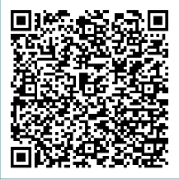
Ibinabahagi ng mga taong may kapansanan
kung bakit sila nabakunahan at kung paano
sila nananatiling ligtas sa COVID sa: disabilitygateway.gov.au/COVIDstories

Para sa karagdagang impormasyon, bisitahin ang Disability Gateway sa disabilitygateway.gov.au/covid19-support

